PATIOS DINÁMICOS
NOMBRE DEL JUEGO PIES QUIETOS

material: BALÓN DE ESPUMA

NORMAS: todos el mundo ESTÁ EN MOVIMIENTO EN EL ESPACIO DE JUEGO A NO SER QUE QUIEN COJA LA PELOTA DIGA “PIES QUIETOS”.
No está permitido tirar el balón a la cara del compañero.

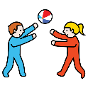
SECUENCIA DE JUEGO

En un grupo de 12/15 chicos es el profesor quién lanza el balón hacia arriba | Uno de los chicos es el receptor del balón. | Cuando se atrapa el balón, el receptor debe intentar golpear a un compañero y este pasa a ser quien deberá tira el balón.
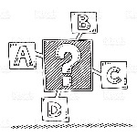
VARIANTES: El alumno que es golpeado por el balón abandona el juego hasta que se determine el ganador.

